

04.05.2020

Las partes de un cuento. (Inicio, desarrollo y final)

1. Leamos el siguiente texto.

**El autito**

**Érase una vez,** un niño que tenía muchísimos juguetes. Él estaba feliz de poder pasar todo el día jugando. Una de sus diversiones preferidas era echar a correr sus autitos, pero se dio cuenta de que a uno de ellos le faltaba una rueda trasera. Entonces, cada vez que jugaba a las carreras lo apartaba del resto.

**Un día**, el niño olvidó en el furgón del colegio todos sus autitos. Cuando llegó a su casa, muy triste por la pérdida, vio el autito sin la rueda tirado en el suelo de su dormitorio. Se sentó a su lado y se puso a jugar con él.

**De pronto,** descubrió que ya no tenía pena y pensó que el autito sería por siempre su amigo.

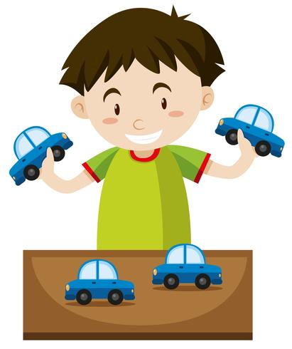

04.05.2020

2. Ordena la secuencia del cuento escribiendo los números del 1 al 3 dentro de los recuadros.

Ya en casa el niño se puso a jugar con el autito sin rueda y descubrió que ya no tenía pena.

Un niño juega con sus autitos yaparta al que lefalta una

rueda trasera.

El niño olvida todos sus autitos en el furgón del colegio.

3. Escribe verdadero (**V**) o falso (**F**), frente a cada oración.

El niño olvidó en el furgón del colegio todos sus autitos.

El niño se dio cuenta de que uno de los trenes no tenía ruedas.

El niño tenía como diversión preferida echar a correr sus autitos.

4. Completa la oración con las siguientes palabras.

El niño, muy ______________________por la pérdida, vio el _________________ sin la _______________trasera tirado en el suelo de su _________________________________**.**

5. Encierra con una cuerda **dos sinónimos** de la palabra

destacada en esta oración.

**Él estaba feliz de poder pasar todo el día jugando.**

triste – cansado – alegre – interesado – contento





Dibuja los tres momentos del cuento leído.

Inicio

Desarrollo

Final

**Tarea**: Lee el cuento “Vacaciones dulces” y desarrolla las actividades.